Муниципальное бюджетное общеобразовательное учреждение
Маслянинская средняя общеобразовательная школа №1
Маслянинского района Новосибирской области

«Организация производственного процесса по изготовлению безлактозной продукции «LAKTOZA NET»

Команда:
Долбова Варвара,
Гордеева Кристина,
Ковалёва Валерия

Руководители:
Ляхова Александра Валерьевна,
методист агротехнологического класса

Маслянино, 2021-2022 г.
Оглавление
1. Резюме бизнес-идеи............................................................................................... 3
1.1. Описание товара ................................................................................................3
1.2. Конкурентность .................................................................................................. 6
1.3. Анализ сильных, слабых сторон бизнеса, возможности и риски....................8
2.Описание компании................................................................................................. 8
3.Маркетинг................................................................................................................ 9
4. Технико – экономическое обоснование проекта (финансовый план) .............. 9
4.1. Расходы ...............................................................................................................10
4.2. Прибыль ..............................................................................................................12
5. Перспективы Стартап-проекта ........................................................................... 13

- Резюме бизнес-идеи
Дефицит лактазы, или лактазная недостаточность (мальабсорбция лактозы, гиполактазия) – это нарушение расщепления лактозы вследствие недостаточности лактазы слизистой оболочки тонкой кишки. Лактоза содержится только в молоке млекопитающих и человека. Она способствует всасыванию в кишечнике кальция и других минеральных веществ, а также размножению благоприятных для организма кисломолочных бактерий. Лактоза применяется при изготовлении многих продуктов питания, главным образом, молочных; фармацевтическая промышленность использует лактозу в качестве вспомогательного вещества.
Цель: разработать рецептуру безлактозной продукции в условиях школьной лаборатории.
Данный проект реализуется на территории Маслянинского района. Продукция производится по заказу ООО «Сибирская Нива».
1.1. Описание товара
При производстве безлактозного творога используется безлактозное молоко и закваска из лактококков или бимидубактерий. Безлактозное молоко получаются путем ферментации и фильтрации. По вкусовым качествам такой творог не уступает обычному, он такой же рассыпчатый, нежный и сохраняет живые бактерии. Для приготовления безлактозного йогурта нам понадобилось молоко и густой натуральный йогурт (можно использовать любую закваску наринэ, эвиталь, кусочек черного хлеба), который выступил в роли закваски.
Для расщепления лактозы в коровьем молоке, мы использовали фермент лактазар. Свободно продающийся в аптечных сетях. Цена:531р.100табл. | 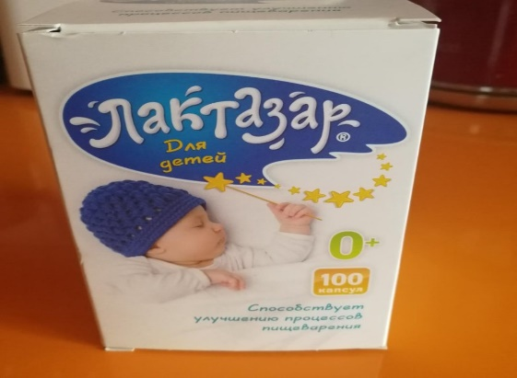
Исходя из инструкции на 1л теплого коровьего молока нужно растворить 10 табл. | 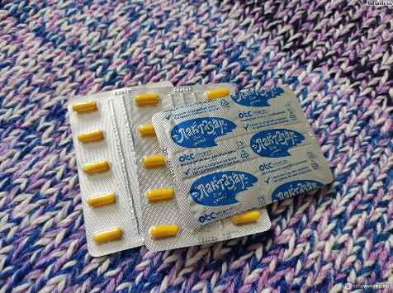
Итого: 1л коровьего молока 65р + 10 табл. лактазар 53,10р=118,10р
Из полученного молока мы решили попробовать изготовить йогурт и творог.
1.2 Изготовление йогурта
Для приготовления безлактозного йогурта нам понадобилось молоко и густой натуральный йогурт (можно использовать любую закваску наринэ, эвиталь, кусочек черного хлеба), который выступил в роли закваски.
Периодически помешивая, чтобы молоко не прикипело ко дну посуды, довели его практически до кипения - 80-90 градусов.
Затем молоко остудили до 38-42 градусов. Для ускорения процесса остывания поместили кастрюльку в емкость с холодной водой.
В пиалу положили столовую ложку натурального йогурта. Очень важно заранее достать его из холодильника и дать согреться до комнатной температуры, иначе от резкого перепада готовый йогурт может получиться слизкой консистенции. Добавили к йогурту примерно половину стакана теплого молока и очень тщательно перемешали вилкой.
Время заквашивая йогурта - 6-8 часов. Спустя 6 часов, наш йогурт уже был готов - он получился плотным и отлично держал форму. Поставили его в холодильник и дали полностью остыть.

1.3 Изготовление творога
Безлактозный творог — очень редкое явление на российском рынке. На данный момент можно найти творог без лактозы в ограниченном количестве интернет-магазинов.
В обычном твороге содержание лактозы находится в районе 1,4— 4,2%. Обычно, чем ниже жирность продукта, тем выше в нем содержание лактозы. Поэтому при отсутствии альтернативы в виде безлактозного творога и при небольшой степени лактазной недостаточности лучше выбирать продукт большей жирности.
При производстве безлактозного творога используется безлактозное молоко и закваска из лактококков или бимидубактерий. Безлактозное молоко получаются путем ферментации и фильтрации. По вкусовым качествам такой творог не уступает обычному, он такой же рассыпчатый, нежный и сохраняет живые бактерии. В нем, как и в обычном, содержится кальций.
Периодически помешивая, чтобы молоко не прикипело ко дну посуды, довели его практически до кипения - 80-90 градусов.
Затем молоко остудили до 38-42 градусов. Для ускорения процесса остывания поместили кастрюльку в емкость с холодной водой.
Добавили к молоку разведенный бифидумбактерин.
Дали смеси настояться 12 часов, пока в термосе не образовался безлактозный кефир.
Перелили кефир из термоса в пакет и оставили в морозильной камере на восемь часов.
Достали из холодильника оледеневший кефир и положили на сито, предварительно выстеленное трехслойной марлей. Оттаивая, кефирная сыворотка стекала через марлю, а творог остался сверху.
Проектируемая безлактозная продукция должна соответствовать следующим требованиям:
1. не вызывание аллергических реакций у людей, страдающих лактозной недостаточностью;
2. количество лактозы, содержащееся в продукте, не должно превышать допустимого значения.

1.4. Конкурентность
В торговых точках Маслянинского района к большому сожалению мы не нашли безлактозную продукцию. На просторах интернета цены на безлактозное молоко в зависимости от производителя варьируют от 220р-380р за 1 литр.
Таблица 2 - Стоимость отечественных и зарубежных аналогов.
Наименование  производителя | Цена
«Братья Чебурашкины. Семейная ферма» | - БЕЗЛАКТОЗНОЕ МОЛОКО: 500 мл -105.99 руб/ шт  - БЕЗЛАКТОЗНЫЙ ЙОГУРТ: 140 грамм-140,00 руб/шт
«Parmalat» | - БЕЗЛАКТОЗНОЕ МОЛОКО: 1 л-144.00 руб/шт  - БЕЗЛАКТОЗНЫЙ ЙОГУРТ: 290 мл-82.99 руб/шт
ГК «Лосево» | - БЕЗЛАКТОЗНОЕ МОЛОКО: 1л-136.00 руб/шт
«Valio» | - БЕЗЛАКТОЗНОЕ МОЛОКО: 1 л-184.00 руб/шт  - БЕЗЛАКТОЗНЫЙ ЙОГУРТ: 125 грамм-78 руб/шт
«ArlaFoods» | - БЕЗЛАКТОЗНОЕ МОЛОКО: 1л- 163.00 руб/шт
«LatteR» | - БЕЗЛАКТОЗНОЕ МОЛОКО: 1л-103.00 руб/шт  - БЕЗЛАКТОЗНЫЙ ЙОГУРТ: 500мл-43.99 руб/шт

У многих отечественных производителей отсутствует полный ассортимент безлактозной продукции, что делает наше производство востребованным. Мы провели анкетирование среди 50 учащихся нашей школы, среди них у 2 ребят оказалась подтвержденная лактозная недостаточность. У опрошенных ребят с лактозной недостаточностью мы спросили о предпочтениях к вегетарианскому молоку. По их словам оно обладает непривычным специфическим вкусом, не подходит для изготовления йогурта и творога.

1.4. Анализ сильных, слабых сторон бизнеса, возможности и риски
Нами был проведен SWOT – анализ, который выявил сильные и слабые стороны нашего бизнеса, также возможности и риски.
Таблица 3 – SWOT – анализ
Сильные стороны | Слабые стороны
Полноценное предложение;хорошее качество товара; сотрудничество с ООО «Сибирская Нива» | Низкие расходы на рекламу; нет гарантии на полное расщепление лактозы.
Возможности | Риски
Сотрудничество с несколькими холдингами ООО «Сибирская Нива»; оформление ИП; расширение ассортимента. | Появление новых конкурентов; резкий спад производства; нет возможности социальной поддержки ООО «Сибирской Нивы»

2. Описание компании
В нашей команде все должности и функциональные обязанности распределены исходя из личных качеств и опытности в какой-либо сфере.
Долбова Варвара обладает целеустремленностью, рассудительностью и расчетливостью, что позволяет правильно оценивать реальную ситуацию, а также доводит любое дело до конца. Поэтому она занимается экономическими расчетами, организацией плана производства и также изготовлением товара. Также Ковалёва Валерия оказала в этом большую помощь. На данный момент Валерия ведет план производства, ведет экономические расчеты.
Гордеева Кристина проводили мониторинг, изучали теоретический материал, помогали в создании буклета, содержащего некоторые из рецептов безлактозной продукции.
3. Маркетинг
Уникальность товара заключается в том, что его рецептура была разработана лично нами.
Целевая аудитория: люди с непереносимостью лактозы.
Система сбыта с указанием фирм, привлекаемых к реализации продукта: продукция производится по заказу ООО «Сибирская Нива».
На данный момент основной канал сбыта - это прямая доставка. Так как сейчас мы сотрудничаем с холдингом ООО «Сибирская Нива» на территории Маслянинского района, данный канал сбыта нам подходит.
4. Технико – экономическое обоснование проекта (финансовый план)
В данной таблице приведена статистика о расходах и доходах в первый год работы.
Таблица 4 – доходы и расходы за первый год работы (2021 г.)

Показатели | Ед. изм | 2021 год
 |  | Всего | по кварталам
 |  |  | I | II | III | IV
Название продукции: «LAKTOZA NET».
Объем производства: в натуральном и стоимостном выражении | К | 159 | 28 | 34 | 46 | 51
Выручка от реализации. Доход | Д | 36685 | 6650 | 7822 | 10480 | 11733
Общая прибыль от реализации товара, итого (в руб.), в т.ч.: | П, руб. | 20639 | 3750,2 | 4387,6 | 5919,7 | 6581,4
Прибыль на единицу продукции (руб. на ед.) | П/ед | 195,8 | 195,8 | 195,8 | 195,8 | 195,8

4.1 Расходы
Затраты на реализацию проекта лично мы не потратили, так как оборудование и помещение нам предоставляет МБОУ Маслянинская СОШ №1, а расходные материалы главный заказчик ООО «Сибирская Нива».
Нами была рассчитана себестоимость продукции в зависимости от понесенных расходов на единицу товара и цена.
Таблица 5 – расчет себестоимости товара

№ | Категория | 2021 год
 |  | 1 | 2 | 3 | 4 | Итог:
1 | Количество изготовленной продукции | 28 | 34 | 46 | 51 | 159
2 | Расходы на производство | 2899,8 | 3434,4 | 4560,3 | 5151,6 | 16046,1
3 | Общие расходы | 3354,8 | 3986,9 | 3737,5 | 5980,35 | 17059,55

Для определения исходной цены изделия использовался затратный метод. Метод основан на ориентации цены на затраты на производство. При этом методе цена складывается из себестоимости и какого-то фиксированного процента прибыли. Этот метод более учитывает цель предпринимателя, нежели покупателя.
Таблица 6 – определение цены
Статьи | Затраты, руб.
Стоимость сырья, материалов. | 118,1
Затраты на электроэнергию. | 0,9
Транспортные расходы. | 49,48
Заработная плата из расчёта МРОТ. | 4 рублей час. В среднем затраты времени на 1 единицу продукции 1 час. Итого 4.  НДФЛ составит 0,52. Итого: 4,52.
Итого | 173 рублей.

4.2. Прибыль
Общая прибыль за первый год работы составила 36685 рублей. Эти данные за 2021 год.
Прибыль в течение года увеличивалась.
Была рассчитана точка безубыточности, которая показала, что срок окупаемости бизнеса составляет 6.
Рис.1 – точка безубыточности

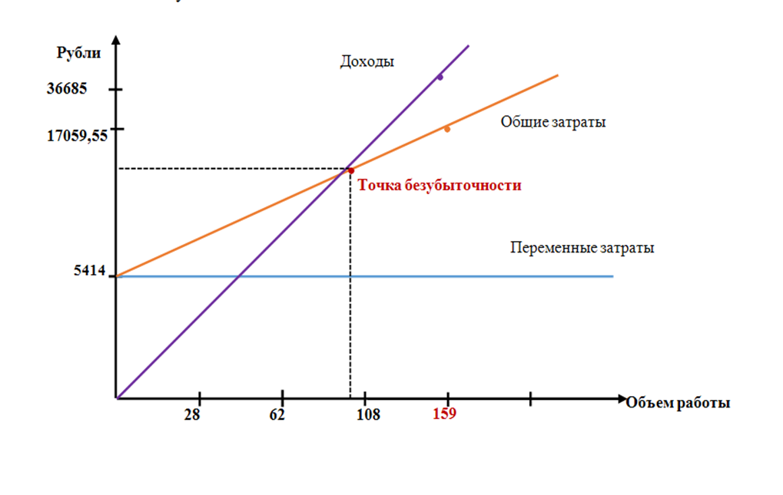
5. Перспективы Стартап-проекта

Выводы по Стартап – проекту:
1. Мы провели процедуру расщепления лактозы с помощью фермента лактазар в условиях школьной лаборатории;
2. Разработали и изготовили безлактозный творог и йогурт ниже средней стоимости рынка.
Деньги, которые мы зарабатываем идут на зарплату нашим рабочим, так как с большими объемами производства сложно справиться в одиночку. Также в настоящее время планируется масштабирование проекта. Спрос на нашу продукцию постепенно растёт, так как число людей, страдающих аллергией на лактозу увеличивается.
Мы планируем расширить ассортимент продукции, путём изучения новых рецептов. На данный момент объем производства вырос в течение года.
Нашим главным партнёром является ООО «Сибирская Нива», который нам оказывает материальную поддержку и закупает необходимую продукцию.

